111年11月1日餐點照片
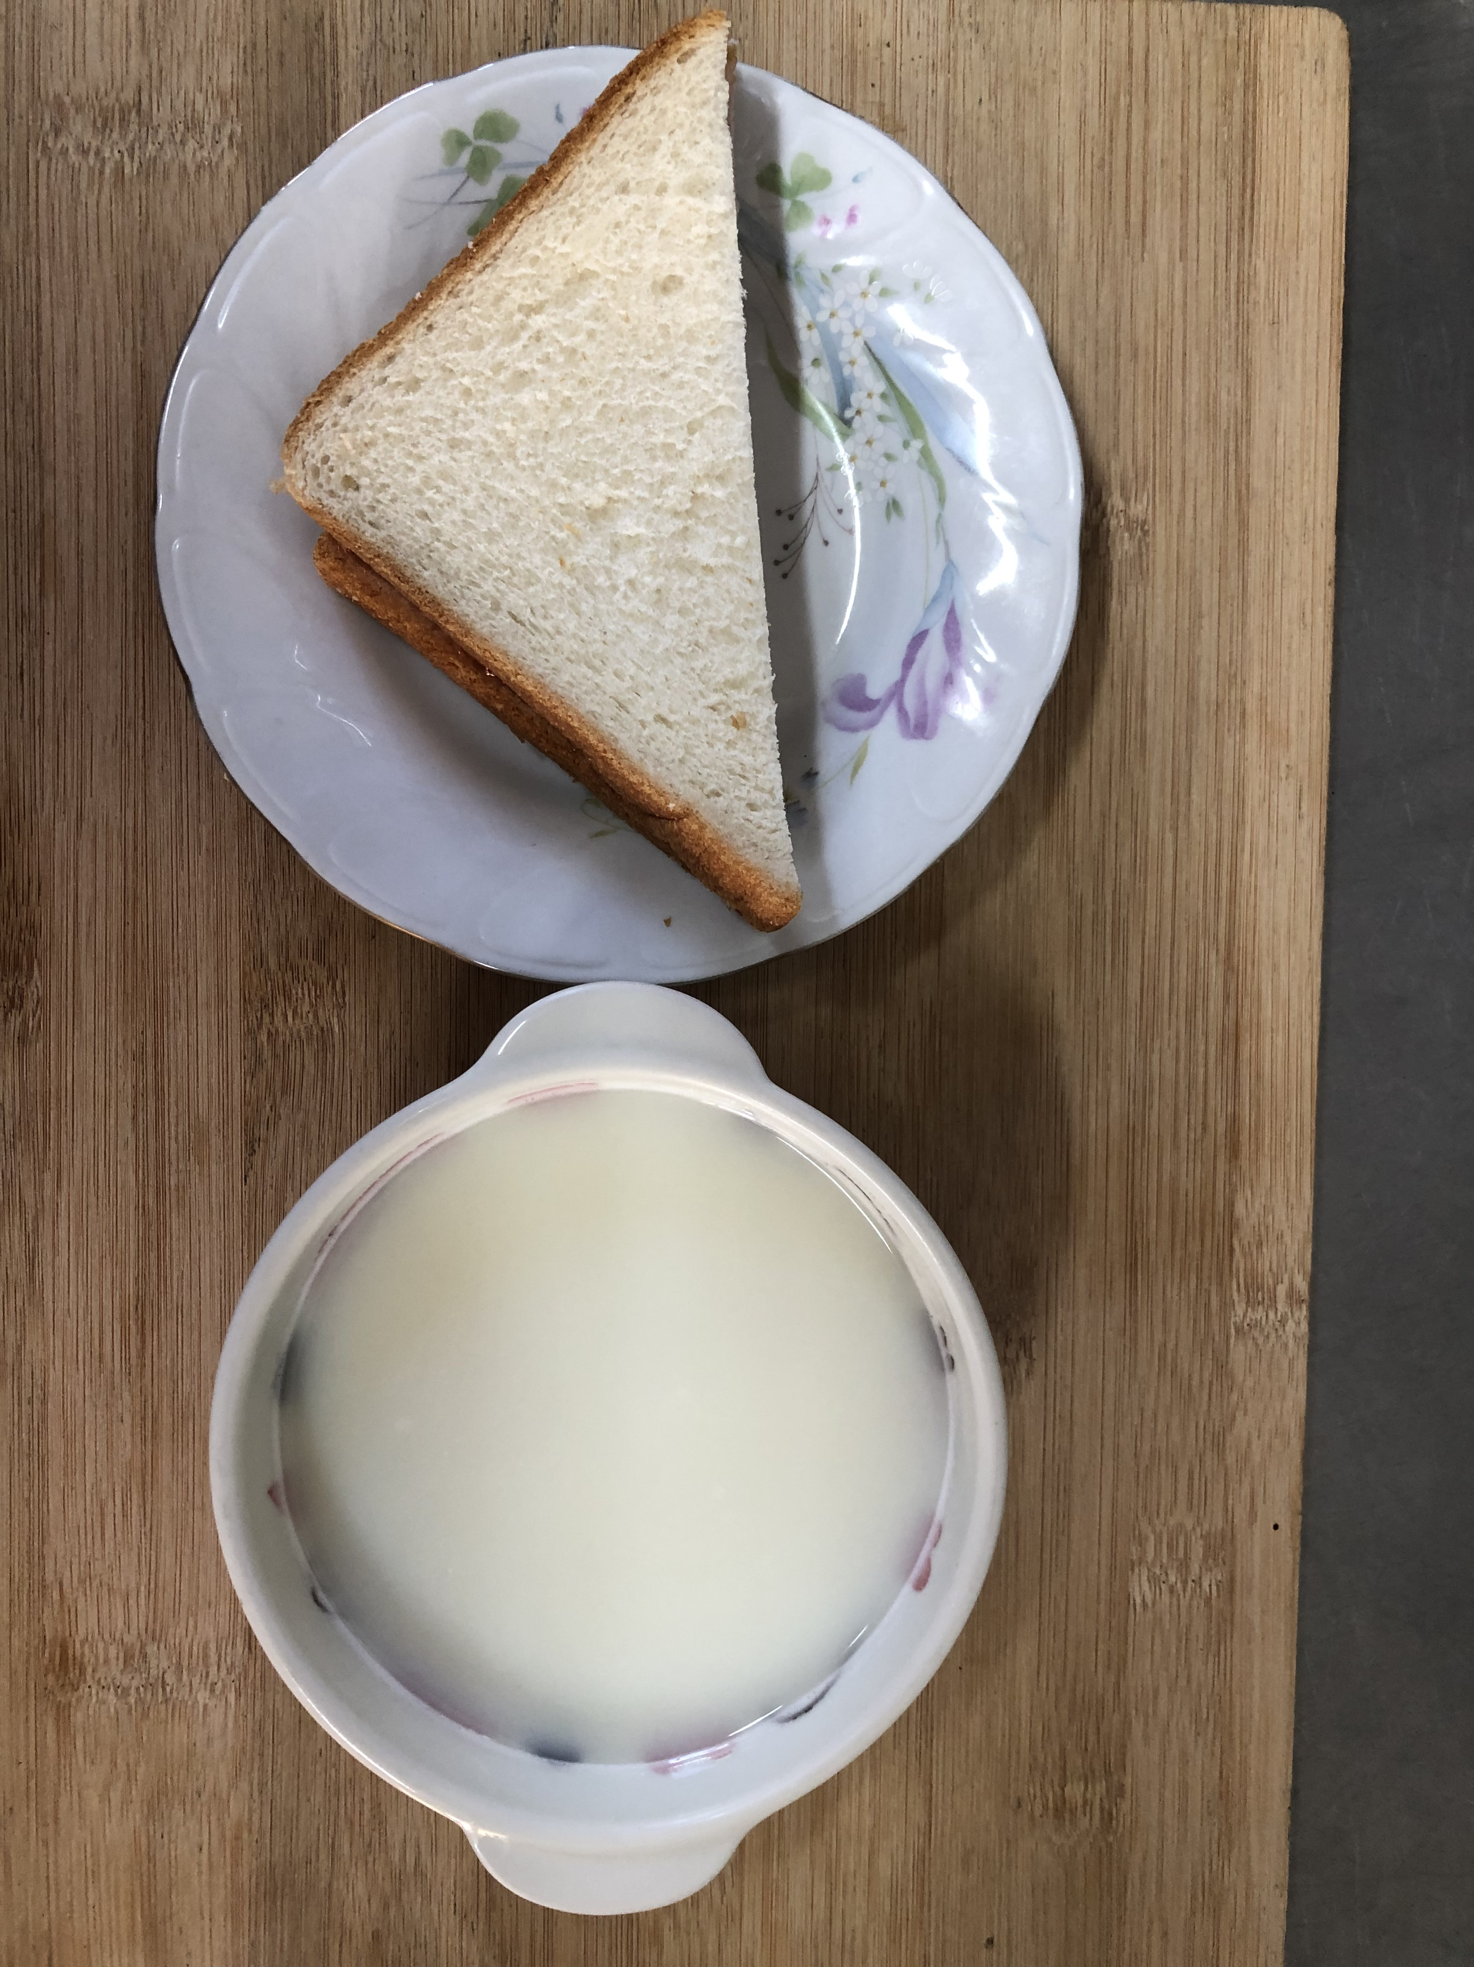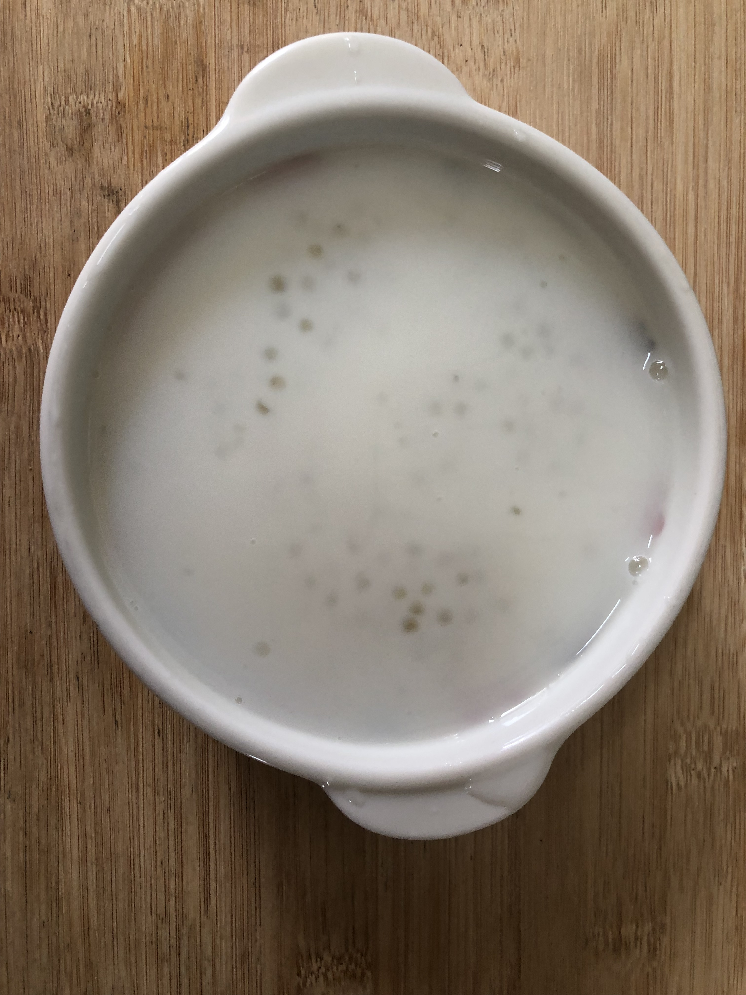
早餐(三明治、牛奶) 下午點心(芋香西米露)
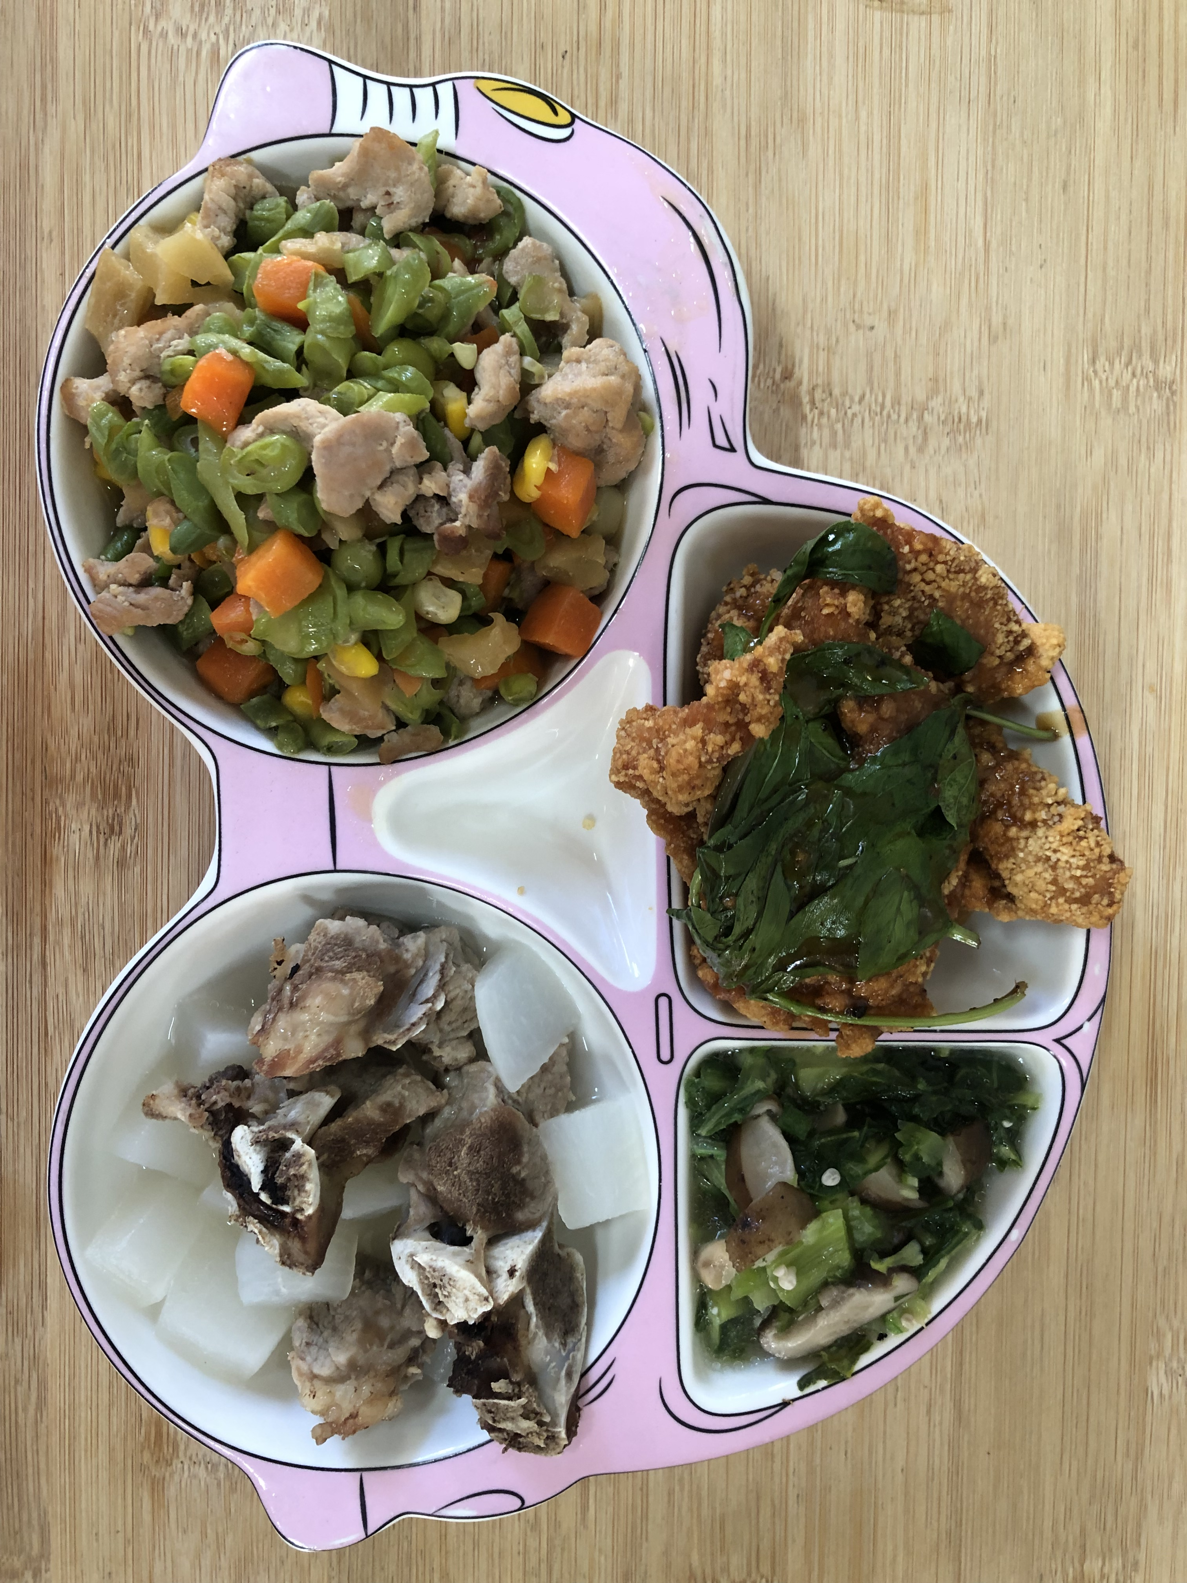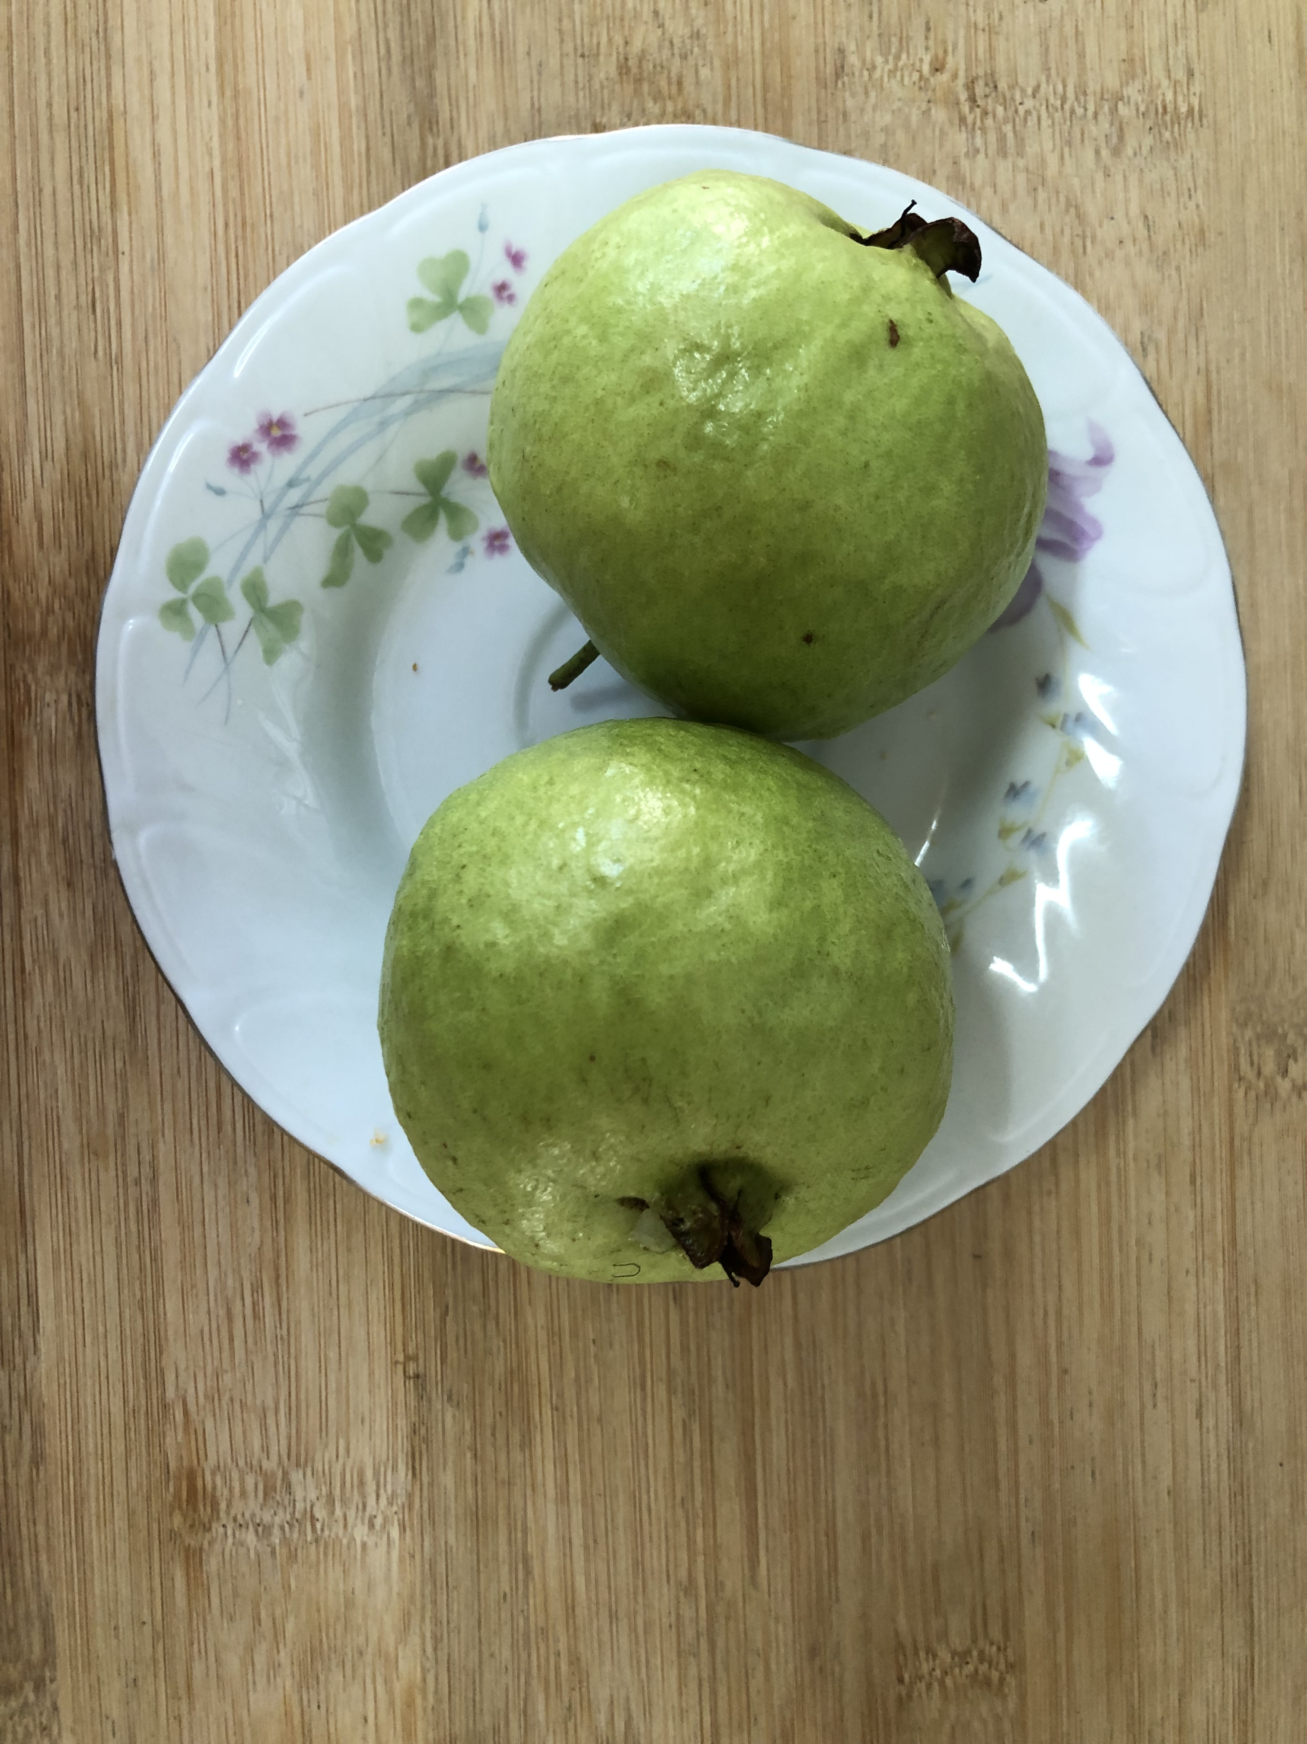
午餐(茄汁鯖魚、瓜子瘦肉丁、炒青菜、排骨籮蔔湯、水果)

